一填填看（每題2分、共24分）
四、合起來、分開來

_____號 姓名：_______________
家長
簽名
Error: Reference source not foundError: Reference source not found二畫圈圈並寫算式(每題5分)
(1) 5 + 2 = ( ) (2) 8 – 7 = ( )

(3)冰箱裡有３瓶汽水，又買了４瓶，現在總共有多少瓶？
答：( )瓶。
(4)本來有9隻鴨子，跑走了3隻，請問還剩下幾隻？
答：( )隻。
(5)花園裡有紅花６朵，黃花２朵，花園裡共有幾朵花？
答：( )朵。
(6)姐姐有10元，花掉了6元後，請問剩下多少錢？
答：( )元。
三、把合起來等於9的連起來
Error: Reference source not found四、每一盤都要有7個蘋果，不夠的請你把它畫上去。
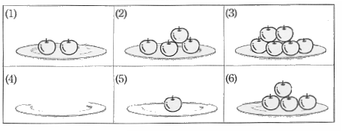Error: Reference source not found

